ПСКОВСКАЯ ГОРОДСКАЯ ДУМА

РЕШЕНИЕ №922 от 30 октября 2019 года

Принято на 30-ой очередной сессии Псковской городской Думы шестого созыва

Об установке памятного знака воинам, погибшим при освобождении

Псковской области в Великой Отечественной войне 1941-1945 гг.,

призванным с территории Ямало-Ненецкого автономного округа

В рамках подготовки празднования 75-й годовщины Победы в Великой Отечественной войне 1941-1945 гг., в целях увековечения памяти воинов, погибших при освобождении Псковской области в Великой Отечественной войне 1941-1945 гг., призванных с территории Ямало-Ненецкого автономного округа, в соответствии с Положением о порядке присвоения имен муниципальным учреждениям, улицам, скверам, площадям, установки памятников, памятных знаков и мемориальных досок в городе Пскове, утвержденным постановлением Псковской городской Думы от 01 декабря 2000г. №361, на основании ходатайства общественной комиссии по упорядочению названий улиц, присвоению имен муниципальным учреждениям и разработке обоснований при установке памятников, памятных знаков и мемориальных досок в городе Пскове, руководствуясь подпунктом 26 пункта 2 статьи 23 Устава муниципального образования «Город Псков»,

**Псковская городская Дума**

**РЕШИЛА**

1.Установить памятный знак воинам, погибшим при освобождении Псковской области в Великой Отечественной войне 1941-1945 гг., призванным с территории Ямало-Ненецкого автономного округа на Аллее Героев Советского Союза в Крестах.

2.Утвердить эскиз памятного знака и текст надписи согласно Приложению к настоящему Решению.

3.Настоящее Решение вступает в силу с момента его подписания Главой города Пскова.

4.Опубликовать настоящее Решение в газете «Псковские Новости» и разместить на официальном сайте муниципального образования «Город Псков» в сети «Интернет»

И.п. Главы города Пскова Е.А. Полонская

Приложение

к Решению Псковской городской Думы

от _______________ №________

*Проект текста памятного знака*

*Вечная память*

*воинам-ямальцам,*

*павшим в боях за Родину*

*на Псковской земле*

*…Что гибель нам? Мы даже смерти выше.*

*В могилах мы построились в отряд*

*И ждем приказа нового. И пусть*

*Не думают, что мертвые не слышат,*

*Когда о них потомки говорят.*

*1940г.*

*Николай Майоров (1919-1942)*

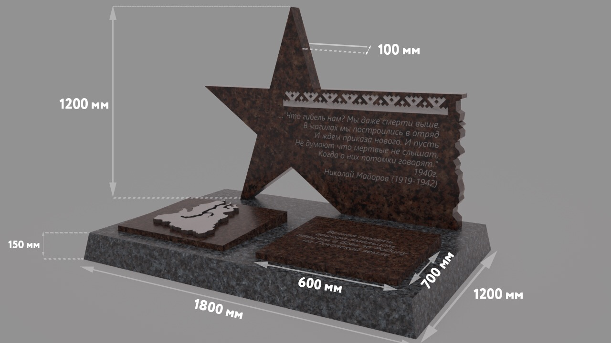

И.п. Главы города Пскова Е.А. Полонская